



**การรับรู้และความเข้าใจต่อการกระทำความผิดตามพระราชบัญญัติว่าด้วยการกระทำ**

**ความผิดเกี่ยวกับคอมพิวเตอร์ พ.ศ. 2560 ของนิสิตระดับปริญญาตรี มหาวิทยาลัยเนชัน**

**นายสัมพันธ์ สุริยา รหัสนิสิต 6108111007**

**สรุปผล/อภิปรายผล**

**ความเป็นมาและความสำคัญของปัญหา**

กระทรวงดิจิทัลเพื่อเศรษฐกิจและสังคม (Ministry of Digital Economy and Society) หรือมีชื่อเดิมว่า กระทรวงเทคโนโลยีสารสนเทศและการสื่อสาร(Ministry of Information and Communication Technology)

โดยทำการร่างพระราชบัญญัติว่าด้วยการกระทำความผิดเกี่ยวกับคอมพิวเตอร์ฉบับใหม่ได้ผ่านการเห็นชอบจากสภานิติบัญญัติแห่งชาติเมื่อวันที่ 16 ธันวาคม พ.ศ. 2559 และได้มีการประกาศลงใน ราชกิจจานุเบกษา เมื่อวันที่ 23 มกราคม พ.ศ. 2560 โดยมีชื่อว่า “พระราชบัญญัติว่าด้วยการกระทำความผิดเกี่ยวกับคอมพิวเตอร์ (ฉบับที่ 2) พ.ศ. 2560” (พ.ร.บ.คอมพิวเตอร์ ปี พ.ศ. 2560)

ดังนั้น ผู้จัดทำ จึงต้องการศึกษาการรับรู้และความเข้าใจต่อการกระทำความผิดตามพระราชบัญญัติว่าด้วยการกระทำความผิดเกี่ยวกับคอมพิวเตอร์ พ.ศ. 2560 ของนิสิตระดับปริญญาตรี มหาวิทยาลัยเนชั่น

**วัตถุประสงค์การวิจัย**

1. เพื่อศึกษาระดับการรับรู้ต่อการกระทำความผิดตามพระราชบัญญัติว่าด้วยการกระทำความผิดเกี่ยวกับคอมพิวเตอร์ พ.ศ. 2560 2. เพื่อศึกษาความเข้าใจต่อการกระทำความผิดตามพระราชบัญญัติว่าด้วยการกระทำความผิดเกี่ยวกับคอมพิวเตอร์ พ.ศ. 2560

**สมมติฐานการวิจัย**

1.เพศต่างกัน มีผลต่อการรับรู้และเข้าใจต่อการกระทำความผิดตามพระราชบัญญัติว่าด้วยการกระทำความผิดเกี่ยวกับคอมพิวเตอร์ พ.ศ. 2560 2.ระดับชั้นปีการศึกษาต่างกัน มีผลต่อความต้องการในการใช้งานแอปพลิเคชันบนโทรศัพท์มือถือที่แตกต่างกัน

**วิธีดำเนินการวิจัย**

การวิจัยเรื่อง การรับรู้และความเข้าใจต่อการกระทำความผิดตามพระราชบัญญัติว่าด้วยการกระทำความผิดเกี่ยวกับคอมพิวเตอร์ พ.ศ. 2560 ของนิสิตระดับปริญญาตรี มหาวิทยาลัยเนชัน เป็นการวิจัยเชิงปริมาณ (Quantitative research) โดยใช้แบบสอบถามใน google formเป็นเครื่องมือในการเก็บรวบรวมข้อมูลของนิสิตที่นำมาศึกษา

จากผลการศึกษา พบว่า กลุ่มตัวอย่างส่วนใหญ่รับรู้และเข้าใจต่อการกระทำความผิดตามพระราชบัญญัติว่าด้วยการกระทำความผิดเกี่ยวกับคอมพิวเตอร์ พ.ศ. 2560

รูปที่ 1 การรับรู้เนื้อหาของพระราชบัญญัติว่าด้วยการกระทำความผิดเกี่ยวกับคอมพิวเตอร์ พ.ศ.2560

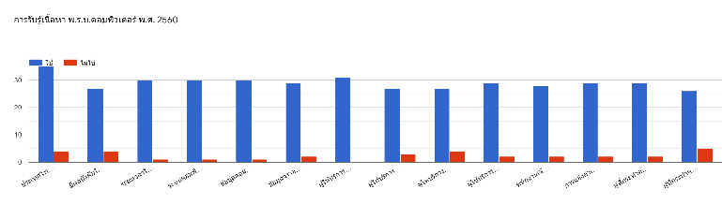

รูปที่ 2 ความเข้าใจในเรื่องการกระทำความผิดตามพระราชบัญญัติว่าด้วยการกระทำความผิดเกี่ยวกับคอมพิวเตอร์ พ.ศ. 2560

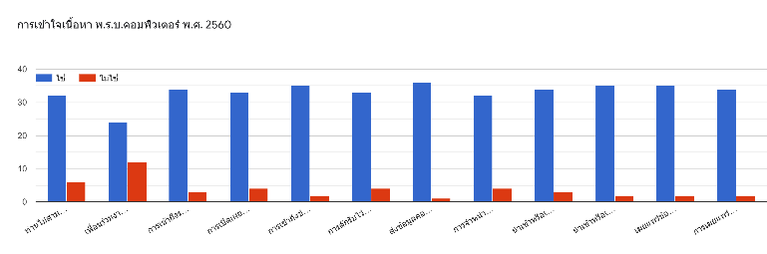

รูปที่ 3 สื่อชนิดใดที่ท่านได้รับทราบเกี่ยวกับพระราชบัญญัติว่าด้วยการกระทำความผิดเกี่ยวกับคอมพิวเตอร์พศ. 2560

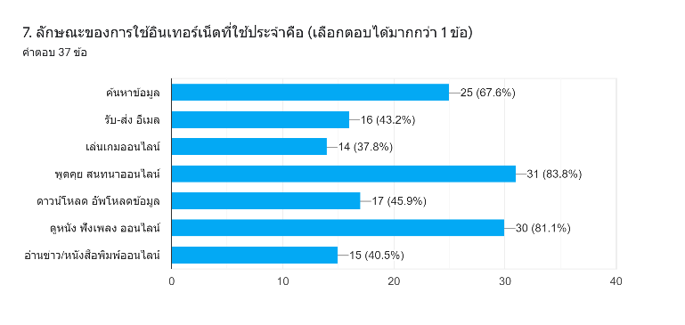

**ข้อเสนอแนะ**

ภายในมหาวิทยาลัยเนชั่น ควรเพิ่มช่องทางในการติดตามข่าวสาร

นโยบาย ที่เกี่ยวข้องต่อการกระทำความผิดตามพระราชบัญญัติว่าด้วยการกระทำความผิดเกี่ยวกับคอมพิวเตอร์ พ.ศ. 2560

**เอกสารอ้างอิง**

ปริยวิศว์ ชูเชิด, และเรวดี ศักดิ์ดุลยธรรม. (2559). เรื่อง การรับรู้และความเข้าใจต่อการกระทำความผิดตามพระราชบัญญัติว่าด้วยการกระทำความผิดเกี่ยวกับคอมพิวเตอร์ พ.ศ. 2560. http://research.rpu.ac.th/wp-content/uploads/2017/08/Pariyawit-and-Rawadee_2559.pdf